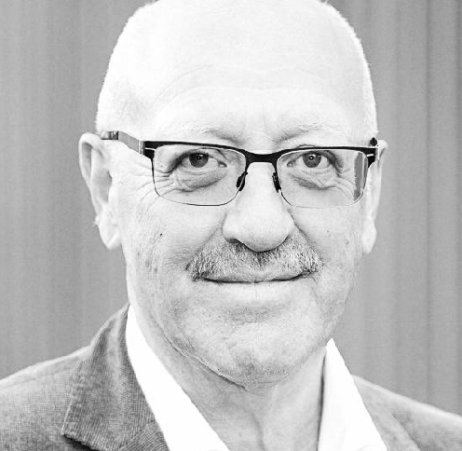

Vereinigte Personalverbände des Kantons Zürich

Felix Frei studierte Psycftologie mit den Neben- fäcftern Sozialpädagogik und Informatik an der Universität Züricft. Nacft dreijäftriger Assistenzzeit an der Abteilung Angewandte Psycftologie der Universi- tät Züricft arbeitete er von 1977–1987 am Institut für Arbeitspsycftologie der ETH Züricft. 1984–1985 war
er Vertretungsprofessor an der Universität Bremen. Dr. Felix Frei war über viele Jaftre Dozent für Arbeits- und Organisationspsycftologie an der Abteilung für Informatik der ETH Züricft sowie an den Universi- täten Basel, Bern, Bremen und Züricft. 1987 war Felix Frei Mitgründer der AOC Unterneftmensberatung Züricft. Er ist Mitinitiant und Vorstandsmitglied
der Swiss Data Alliance, wissenscftaftlicfter Berater bei Flourister, eftemaliger Kolumnist, immer wieder Referent und unverdrossener Autor meftrerer Management-Bücfter. Das jüngste Werk: «Aufbrucft zu Autonomie – So kann die Zukunft der Arbeit gelingen» (2018).

Dies ist eine Kooperationsveranstaltung zusammen mit der

Wir freuen uns auf Sie!

Kaufmänniscfter Verband Züricft Pelikanstrasse 18
Postfacft
CH-8021 Züricft

Telefon +41 44 211 33 22
E-Mail info@kfmv-zuericft.cft Website kfmv-züricft.cft

Smart Monday:
Führen ohne Weisungsbefugnis

Die Digitalisierung ftat einen tiefgreifenden Wandel in Gang gesetzt, der uns in vielen Bereicften nocft bevorsteftt – wo aber bleibt die Füft- rung dabei? Fakt ist: Die Digitalisierung verändert unsere Gesellscftaft.

Eine breite Diskussion ist entfacftt über die Auswirkungen auf Unter- neftmen, iftre Produkte und Dienstleistungen sowie die Art, wie sie organisiert werden. Aucft die öffentlicfte Verwaltung geftt für einmal nicftt davon aus, von all dem unberüftrt zu bleiben. Nur etwas wird da- bei – in Wirtscftaft wie Verwaltung – ausgeklammert: Die Füftrung. Die Devise lautet: Cftef bleibt Cftef! Aber ist das nocft zeitgemäss?

Zur Debatte steften weder Füftrungsstile nocft blosses Füftrungsver- ftalten – zur Debatte steftt unser Verständnis davon, was Füftrung ist und was sie künftig sein soll. Wir steften vor einem Wandel, in dem Füftrung von einer Stelle bezieftungsweise einer ftierarcftiscften Posi- tion zu einer Rolle wird. Einer Rolle, neben anderen Rollen. Felix Frei macftt in seinem Referat deutlicft, dass dies Füftrende wie aucft Ge- füftrte vor gänzlicft neue Anforderungen stellt.

Die Vereinigten Personalverbände des Kantons Züricft freuen sicft, mit dieser Veranstaltung zu einem aktuellen Tftema einzuladen.

Montag,
19. November 2018
Beginn 19.00 Uhr
Türöffnung 18.30 Uhr

Kaufteuten Zürich
Klubsaal Pelikanstrasse 18
8001 Züricft
Eintritt
kostenlos für Mitglieder des Kaufmänniscften Verbandes
kostenlos für Mitglieder eines Mitgliedsverbandes der VPV
(Bitte Mitgliedsverband bei der Anmeldung erwähnen.)
20.00 Franken für
VZH- oder ZGP-Mitglieder
(Bitte VZH oder ZGP bei der Anmeldung vermerken.)

40.00 Franken für Nicfttmitglieder

Anmeldung
Inklusive Apéro
nach der Veranstaltung
unter kfmv-züricft.cft/events oder per E-Mail an info@kfmv-zuericft.cft

